**Tecnicatura Universitaria en Diseño Integral de Videojuegos**



**Planeamiento de Mecánicas y Dinámicas de Juego**

**Trabajo Práctico N°1: Funciones**

**Grupo2000**

Integrantes:

Mateo Nicolás Goitea

Johanna Milagro Chaves

Rafael Mateo Balcarce

**Año:** 2025

**Punto 1:** Si (𝑥) = 𝑥² + 1, evaluar la función en (2), 𝑓(−1), 𝑓(√3)

(2) = 2² + 1

       = 4 + 1

       = 5

(√3) = (√3)²+ 1

       = 3 + 1

       = 4

(-1) = (-1)²+ 1

       = 1 + 1

       = 2

**Punto 2:** Si (𝑥) = 2 − 3𝑥², encuentre

a) (𝑥 + ℎ)

b) (𝑥 + ℎ) − (𝑥)

c) (𝑥+ℎ)−𝑓(𝑥)

  ℎ

(𝑥 + ℎ) = 2 - 3.( 𝑥 + ℎ)²

= 2 - 3.( 𝑥²+2 𝑥 ℎ+ ℎ²)

= 2 - 3 𝑥²-6 𝑥 ℎ-3 ℎ²

(𝑥 + ℎ) − 𝑓(𝑥) = 2 - 3 𝑥²-6 𝑥 ℎ-3 ℎ² − 2 − 3𝑥²

= -6 𝑥² -6 𝑥 ℎ-3 ℎ²

(𝑥 + ℎ) − (𝑥) = 2 - 3 𝑥²-6 𝑥 ℎ-3 ℎ² − 2 − 3𝑥²

ℎ ℎ

= (2 - 3 𝑥²-6 𝑥 ℎ-3 ℎ² − 2 − 3𝑥²).(- ℎ)

= 6 𝑥² ℎ+6 𝑥 ℎ²+3 ℎ³

**Punto 3:** ¿Tiene solución (𝑥) = √𝑥 𝑒𝑛 (−4)? En caso de no serlo indique el dominio de la función para la cual si tendrá solución

No tiene solución. Su dominio es los números reales desde el 0 a +∞

**Punto 4:** ¿Tiene solución (𝑥) = 1 𝑒𝑛 (0)? En caso de no serlo indique el dominio de la función 𝑥 para la cual si tendrá solución

No tiene solución. Su dominio es los números reales desde el 1 a +∞

**Punto 5:** Hallar el dominio y el rango de (𝑥) = √9 − 𝑥2

Dominio: [-3;3]

Rango: [0;3]

**Punto 6:** Completa la tabla dada a continuación, escribiendo la regla de dependencia en forma de expresión algebraica o con tus propias palabras según corresponda

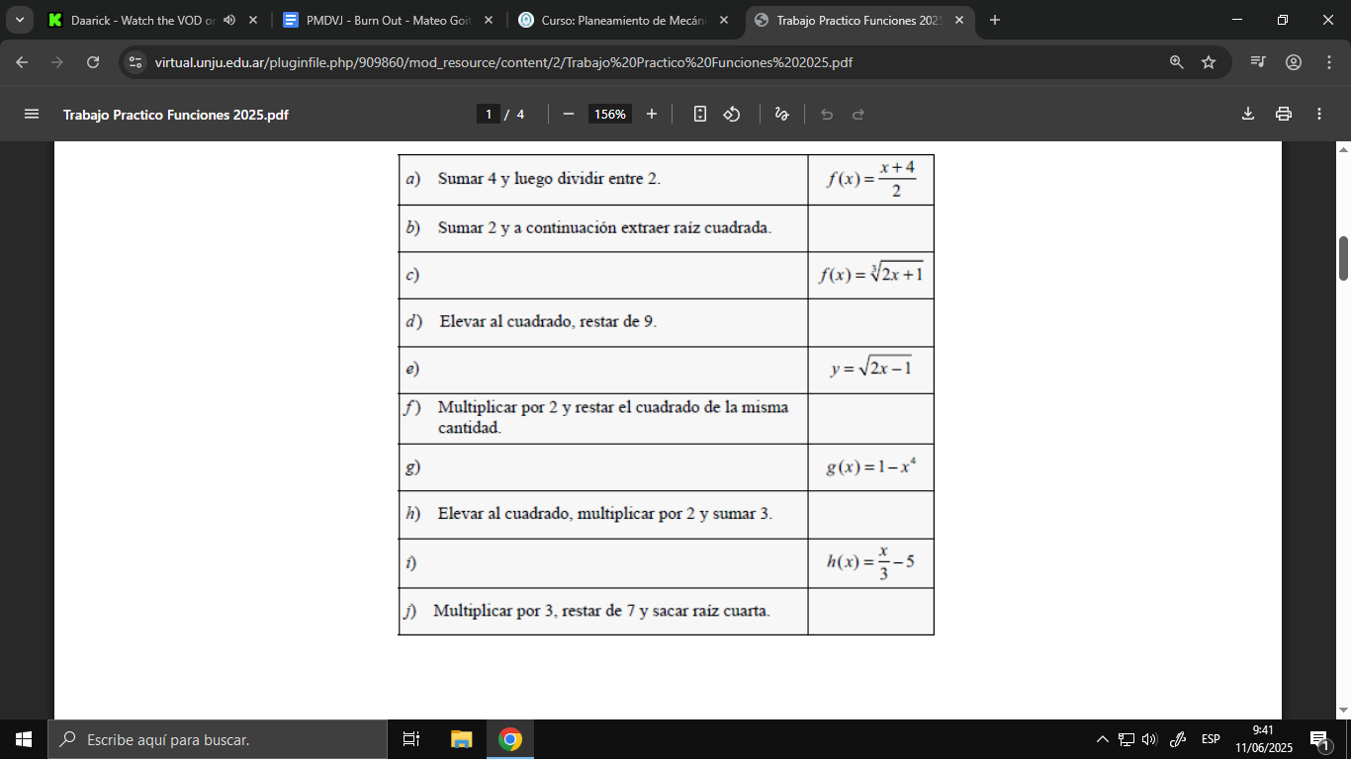

(𝑥)= ⁴√7-3 𝑥

(𝑥)= 2.𝑥² +3

(𝑥)= 2.𝑥 - 𝑥²

(𝑥)=9- 𝑥²

(𝑥)=√ 𝑥+2

Dividir en 3 y restar 5

Elevar a la cuarta, restar de 1.

Multiplicar por 2, restar 1 y extraer raíz cuadrada.

Multiplicar por 2, sumar 1 y extraer raíz cúbica.

**Punto 7:** Encuentra una fórmula para la función propuesta y escribe su dominio

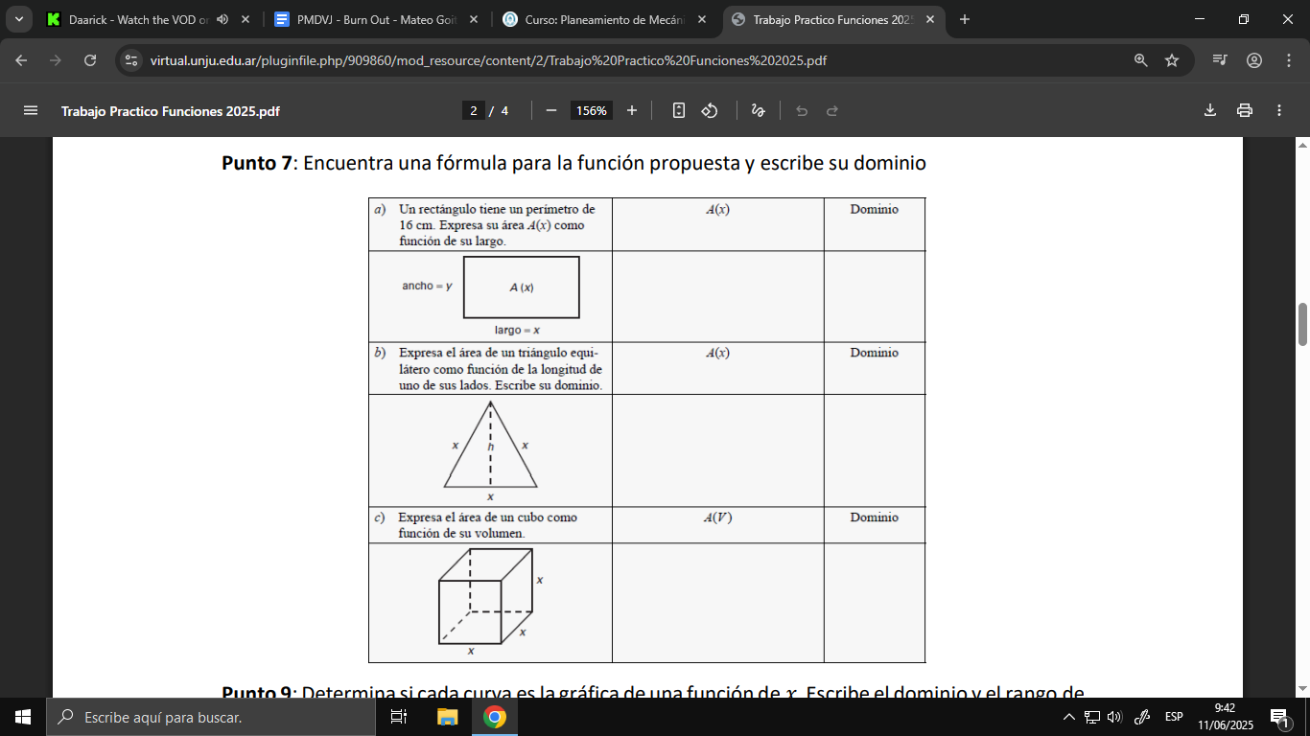

[1; +∞)

A(𝑥)= 𝑥³

[1; +∞)

2

A(𝑥)= 𝑥. h

[1; +∞)

A(𝑥)= 𝑥. y

**Punto 9:** Determina si cada curva es la gráfica de una función de 𝑥. Escribe el dominio y el rango de cada curva. La escala de la cuadrícula es 1:1.

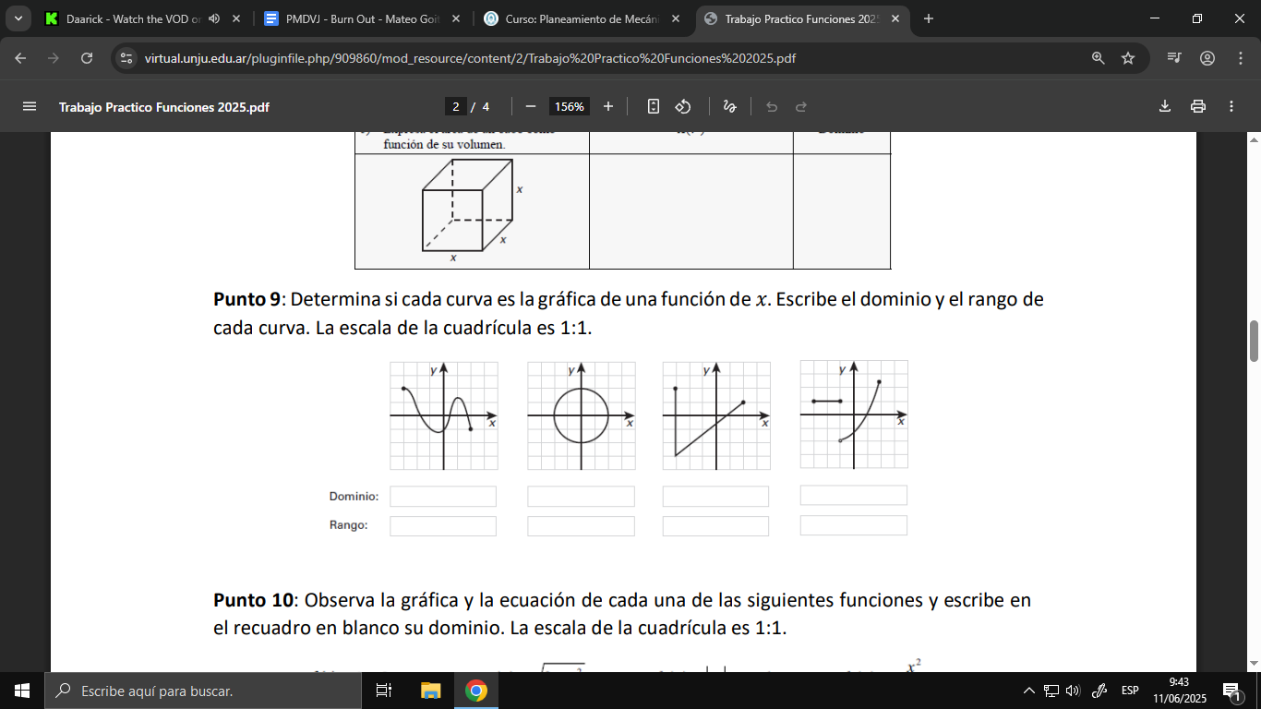

No es función

Si es función

Dom: [-3;2]

Rango:[1;2,5]

No es función

Si es función

Dom: [-3;2]

Rango:[-1,2;2]

**Punto 10:** Observa la gráfica y la ecuación de cada una de las siguientes funciones y escribe en el recuadro en blanco su dominio. La escala de la cuadrícula es 1:1.

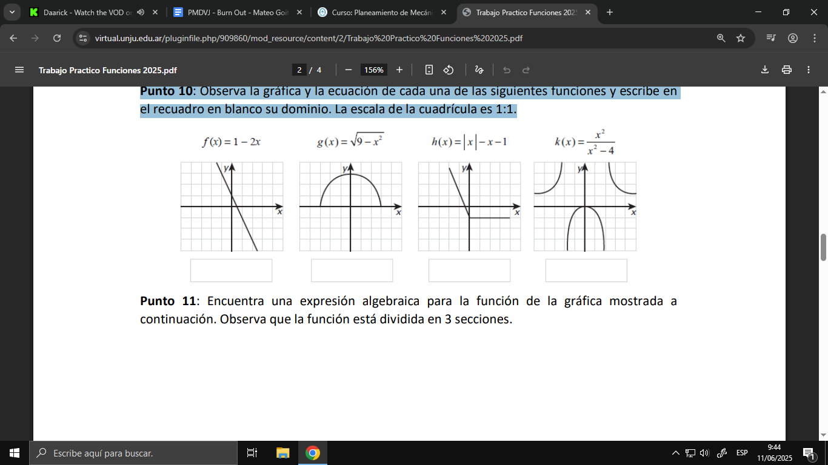

(-∞;+∞) (-3;3) (-2;4) (-∞;-2),(-2;2),(2;+∞)

**Punto 11:** Encuentra una expresión algebraica para la función de la gráfica mostrada a continuación. Observa que la función está dividida en 3 secciones.

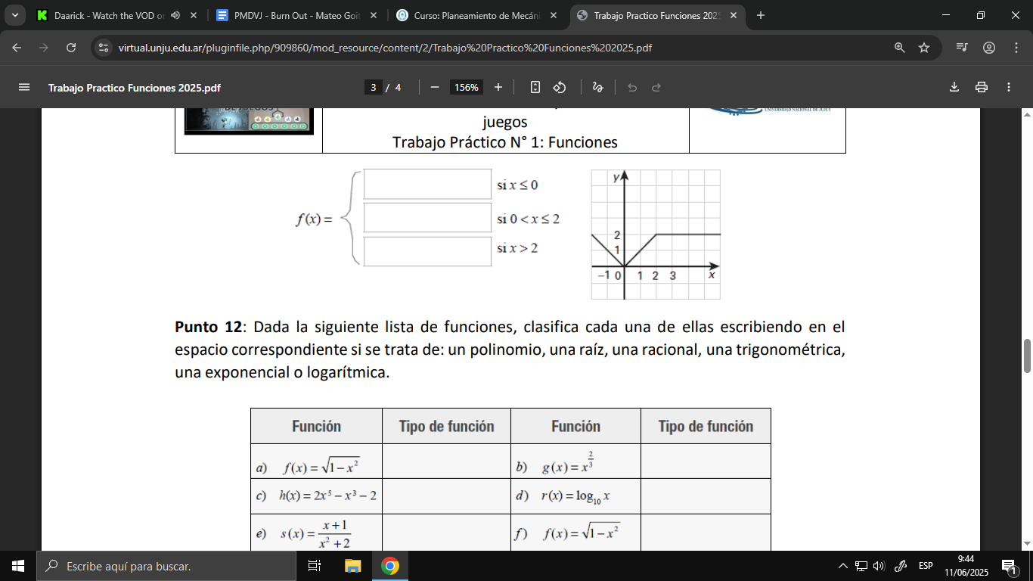

3

2

𝑥.2

𝑥.2

-2

**Punto 12:** Dada la siguiente lista de funciones, clasifica cada una de ellas escribiendo en el espacio correspondiente si se trata de: un polinomio, una raíz, una racional, una trigonométrica, una exponencial o logarítmica.

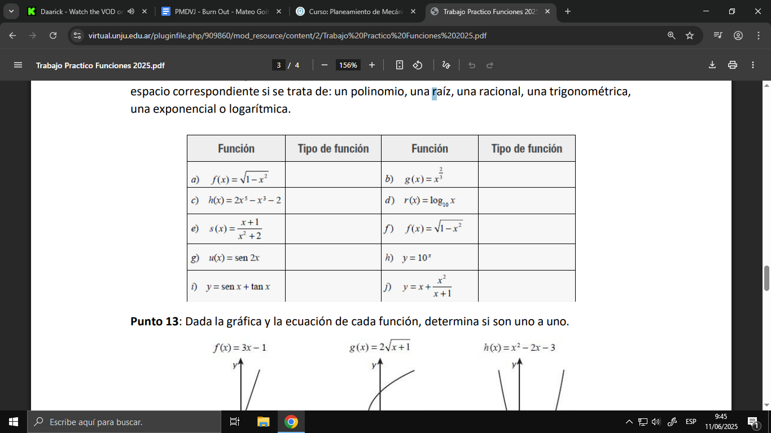

Vocacional

Exponencial

Irracional

Logarítmica

Exponencial

Trigonométrica

Trigonométrica

Polinomio

Racional

Irracional

**Punto 13:** Dada la gráfica y la ecuación de cada función, determina si son uno a uno.

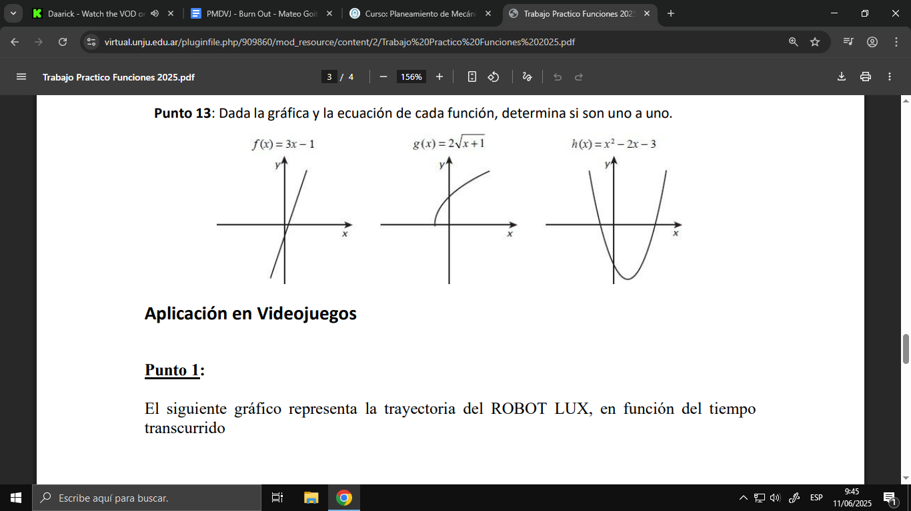

Si es uno a uno Si es uno a uno No es uno a uno

**Aplicación en Videojuegos**

**Punto 1**: El siguiente gráfico representa la trayectoria del ROBOT LUX, en función del tiempo transcurrido

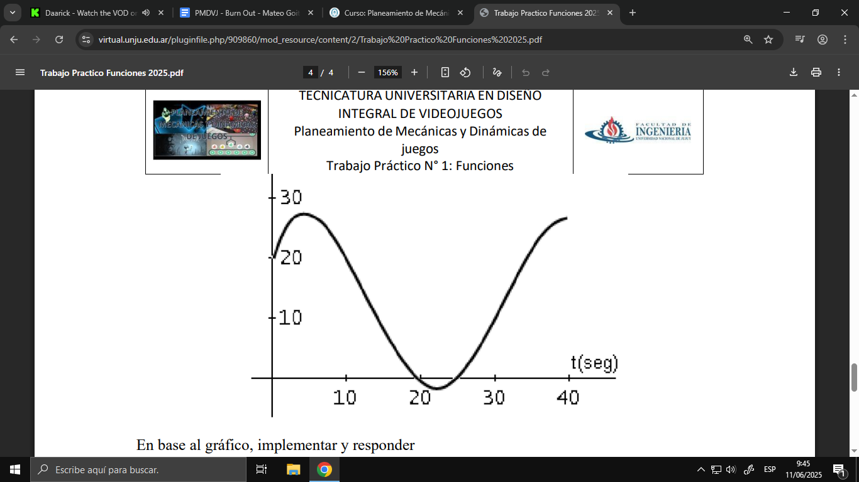

En base al gráfico, implementar y responder

a) La posición inicial.

b) Máxima altura alcanzada y el momento en el que se produce.

c) Mínima altura alcanzada y el momento en el que se produce.

d) Intervalos de tiempo donde la altura aumenta.

e) Intervalos de tiempo donde la altura decrece.

f) Momentos en donde la altura es 0.

a- (0,20)

b- Máxima altura es 28 en y, ocurre en los segundos 5 y 40.

c- Mínima altura es -2 en y, ocurre en los segundos 22.

d- Los intervalos donde aumenta son de 0 a 5 segundos y de 22 a 40 segundos.

e- Los intervalos donde decrece son de 6 a 21 segundos.

f- La altura es 0 en los segundos 20 y 25.